Marathon de Nice Cannes 2009
Dimanche 8 Novembre au matin 8H après un petit pipi sur la plage qui longe la promenade des anglais, c’est le départ. Le coach m’ayant donné un objectif à 3H30 pour une fois je décide de tenter de le suivre. Je pars dans le SAS 3H15 car mon frère m’avait récupéré un dossard adéquat pour qu’on puisse partir ensemble. Moult questions se sont posées quand à la tenue adéquat : long ou court, mi long, mi court, mi long en haut et mi court en bas, ou bien l’inverse ? Peut être long à droite et court à gauche… J’opte pour court/court.
Dimanche 8 novembre, 6h du matin, réveil….
Pourquoi ???, pourquoi moi, qu’est ce que je fais ici . ???

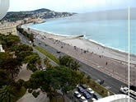
8H départ : Tout va bien le fond de l’air est un peu frais mais la mer est belle …
8h départ, 8h10 le mur, le fameux mur redouté par tous. Terrible, impitoyable, la tête ne répond plus, les jambes sont dures allez, je m’accroche, c’est bientôt la fin.

8h25 : 5ème km Pas vu les enfants à Saint Laurent, les grands parents ont trop de chances avec eux à 8H40 ils dorment encore! Avec nous la veille ils étaient debout à 6H45… Mon frère est là, il reste à mon allure c’est parfait.
8h25, déjà 3 kms avalés le moral revient, je suis dans le tempo

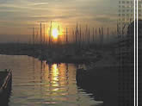
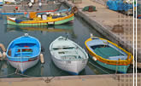
8H50 : 10ème km. Tout va toujours bien la mer est toujours là, le parcours est très beau, on passe Cagnes sur mer, y’a du monde sur le bord et les gens nous encouragent (nos prénoms sont écrits sur les dossards et on a l’impression d’être hyper connus) !
9h Allez chris, le panneau des 5 kils n’est pas loin

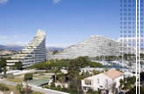
9h15 : 15ème km. On passe vers Villeneuve Loubaix et la baie des anges, mon frère me quitte (à courir si doucement il commence à avoir froid).
Un peu de sérieux. Depuis le 2eme Kil, j’ai la cheville droite qui a doublé de volume (une entorse pas soignée) serrer les dents et aller au bout….

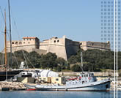
9h45 : Semi marathon j’ai un peu plus d’une minute d’avance sur ce que je devrais faire, mais je sens que ça va être difficile de tenir le rythme. L’ambiance de la course est sympa, j’ai croisé un groupe qui poussait un fauteuil roulant, c’est génial…
Un fauteuil roulant…….ça y est, je suis piégé, Caro m’a vu

10h15 :25 Je commence à regretter le choix du short court, je sens un peu le froid aux cuisses qui commencent à durcir...
Je suis dégoûté, les jambes sont nickel, ma cheville me fait vraiment mal…
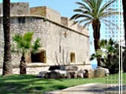


10h30 : 30 ème km Ca devient très dur on a passé la côte du cap d’Antibes et elle n’était pas sympa du tout. Le paysage est toujours magnifique, mais les jambes commencent à être beaucoup trop dures elles ne veulent plus m’obéir…
28ème kil, une jolie contracture au mollet gauche ajoute un peu de piment à mes déambulations
Il me tarde de voir le palais des festivals (comment vais-je faire pour monter les marches en fauteuil !!!!!!!!!!)
Courir avec une crampe permanente, ça calme !!!!

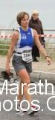
31ème km Explosion, j’arrêterais bien mais comme c’est en ligne droite, pas le choix, il faut aller jusqu’au bout… Je m’étire et repars. (Je ne comprends pas pourquoi ils ont justement choisi ce moment là pour la photo)
Prendre plaisir, prendre plaisir qui disait….
Pas évident de trouver un gramme de ce plaisir , la douleur (cheville droite et mollet gauche) à pris le dessus sur le bonheur de vivre un bel événement

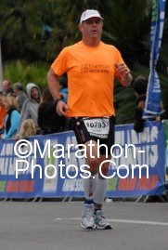
32ème km Tiens un mec en vélo, j’ai qu’à le renverser et le lui piquer…
Que dire de cette belle illustration : Légèreté, aérien, finesse, décontraction sont les seuls mots qui me viennent à l’esprit.
33ème km Yoahn DINIZ me double en marchant à 13 à l’heure. Moi aussi maintenant je marche à moitié…
Je ne l’ai même pas vu cet animal, il m’a enrhumé dés le départ
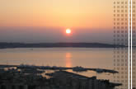

34ème km Quand je pense que Christophe (mon mari) doit être déjà arrivé… Ah ça c’est facile un marathon en 2H48 c’est vite fait, moi il me reste 8, 2 km!
Quant je pense que Caro (la femme de christophe) va me mettre au moins 1h dans les gencives. Faut que je pense à prendre ma licence 2010 au TOAC BB (belote et boules)

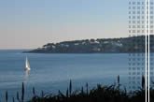

35ème km Si le gamin avec sa trottinette passe à côté de moi, je la lui pique !
35éme km, quoi qu’il arrive, je franchirai la ligne et je serais finisher….

36ème km Finalement j’irais peut-être plus vite en nageant ?
Georges (75 ans) me demande de lui suivre – allons- y


37ème km Ou alors j’emprunte un bateau à moteur …
Mais il à pris quoi georges ???????
Tourne pas qu’au viagra papa !!!!!!!!!
38ème km Un ballon dirigeable ?
Ce ne sont pas les 4 derniers qui vont me faire plier bagage. J’y suis, je finis

39ème km Je pourrais monter sur le dos d’un concurrent…
Pareil, sauf qu’il va falloir qu’il soit méchamment musclé pour lever 90 kilos

40ème km Qui ose me dire « plus que 2 km vous êtes presque arrivée ! » Est-ce qu’ils savent ce que c’est que faire 12 km avec des poteaux en bois à la place des jambes ?
Ils le savent, c’est pour ça qu’ils sont spectateurs

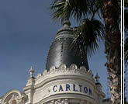
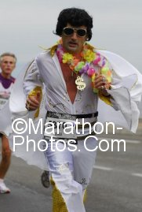
41ème km La foule se densifie et Elvis Presley est avec moi pour ce dernier km, je retrouve un peu d’espoir !
Pour caro, c’est ELVIS, pour moi l’abbé Pierre.
Le pire de tout, c’est qu’il est devant l’abbé, doit y avoir sœur Thérésa dans le coin !!!!!
42ème km Ca sent la quille, je ne devrais plus m’effondrer avant l’arrivée…
C’est gavé de monde, je vois le palais, la ligne est à porté de déambulateur……

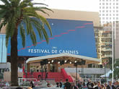
11H44 53 : L’arrivée enfin ! Comme me dira le coach plus tard « t’as vu ce que ça fait d’exploser, la prochaine fois tu gèreras mieux ! »
M’en fou, je le refais l’année prochaine pour viser mieux, je n’ai pas donné de temps, j’ai juste dit MIEUX avec plus de plaisir mais 4h30 c’est long….


CH & CH

